PLANO DE AULA

BERÇÁRIO 2

Objetivos:
- Proporcionar contato com a natureza através do cultivo e manejo de elementos da natureza
- Introduzir o tema da alimentação saudável
- Trabalhar com as crianças e famílias a reutilização de materiais

Desenvolvimento:
- Organização do tempo e do espaço
1ª Etapa:
Duas áreas próximas à sala de aula serão utilizadas para o cultivo de hortaliças (por enquanto, hortelã) e de morango. As crianças serão levadas a conhecer e a explorar o espaço.
Um dos suportes para o plantio do morango é a lata de leite em pó dos bebês que é utilizada no CEI e geralmente descartada sem utilização. Cada criança terá a sua latinha reaproveitada nessa atividade.
Os outros suportes são jardineiras reaproveitadas do ano anterior.
2ª Etapa:
Cada criança será levada a explorar as sementes, folhas, a terra e as ferramentas utilizadas na horta. Em cada atividade relacionada, terá uma breve demonstração do que é e para que serve, como regar as plantas e guardar os objetos.

3ª Etapa:
Após plantarem nas jardineiras e nas latinhas, cuidarão das hortaliças e do morango, junto com as professoras, regando 3 vezes por semana e cuidando do solo, cobrindo-o e retirando as ervas daninhas.
4ª Etapa:
Colher os morangos junto com as famílias e experimentar o chá da hortelã na unidade educacional.
O tempo da proposta será de semanas a meses, dependendo de quanto tempo levará do plantio à colheita.
As famílias serão informadas sobre o Projeto e de que forma podem incentivar os seus filhos a experimentarem alimentos saudáveis, bem como seus responsáveis a reaproveitarem materiais que seriam descartados em suas casas.

- Materiais
Sementes
Latinhas de leite para servirem de vaso
Jardineiras
Terra
Regador
Pá
Folhas secas, galhos etc.

Avaliação
A participação das crianças será observada em cada etapa e será registrada em um caderno de bordo e por registros fotográficos.

RELATÓRIO

Atividade Final – do Curso "Educação Ambiental na perspectiva da Agenda 2030 e dos ODS".
Nossa turma é um berçário com bebês de até dois anos, por isso as atividades propostas precisavam estar de acordo com o entendimento dessa faixa etária e com atividades em que todos pudessem participar.
Iniciamos o projeto com o reconhecimento dos espaços destinados à horta para permitirmos a exploração pelas crianças, assim elas tiveram oportunidade de vivenciar experiências com cheiro e textura, além de contemplar alguns elementos da natureza.
Em cada momento de contato, mostrávamos a elas que as plantas devem ser cuidadas e que também podem nos alimentar. Com linguagem simples e a oportunidade de se envolver nas etapas de plantio, cultivo e manejo, trabalhamos alguns pontos da alimentação saudável e do consumo consciente.
Para as famílias estamos preparando um material que servirá de divulgação na próxima Reunião de Pais, que ocorrerá na primeira semana de agosto/2023, para mostrar o trabalho que estamos desenvolvendo com as crianças e que pode ser estendido às famílias, como o plantio de PANCs (Plantas Alimentícias Não-Convencionais), relacionando esse tema como o ODS 2 – Fome Zero e Agricultura Sustentável.
Neste tópico, iremos demonstrar como reaproveitamos em nossa horta materiais que seriam descartados e de que forma podemos substituir alguns alimentos comercializados com agrotóxico e consumir o que produzirmos, sem que prejudique nossa saúde.
Com as crianças, continuaremos a incentivar o cuidado com tudo o que plantamos e o estimulando-as a experimentar mais alimentos saudáveis.
Desta forma, também relacionamos o ODS 3 – Saúde e Bem-estar ao nosso projeto, promovendo a experimentação de chás, como o que é feito com a hortelã e o capim-cidreira que plantamos, e a alface cultivada por outro agrupamento do nosso CEI. Assim, desde pequenas as crianças estão sendo convidadas a conhecer parte da alimentação saudável que contribui para uma boa saúde.
Os pequenos estão cada vez mais interessados nas ações que envolvem os cuidados com a horta e nos dias destinados a esses cuidados ficam eufóricos querendo participar ativamente de cada processo.
Alguns passos estão sendo planejados juntamente com a gestão escolar para reaproveitar os resíduos orgânicos da cozinha. Contudo, por ser um passo mais complexo para encaixar em nossa organização, não conseguimos implementar nesse semestre, mas está posto no planejamento para os próximos meses.
Com mais essa ação, queremos envolver toda a comunidade escolar a participar de ações que visem a uma vida mais saudável e sustentável, mostrando que é possível mudar desde as pequenas ações até as mais complexas.
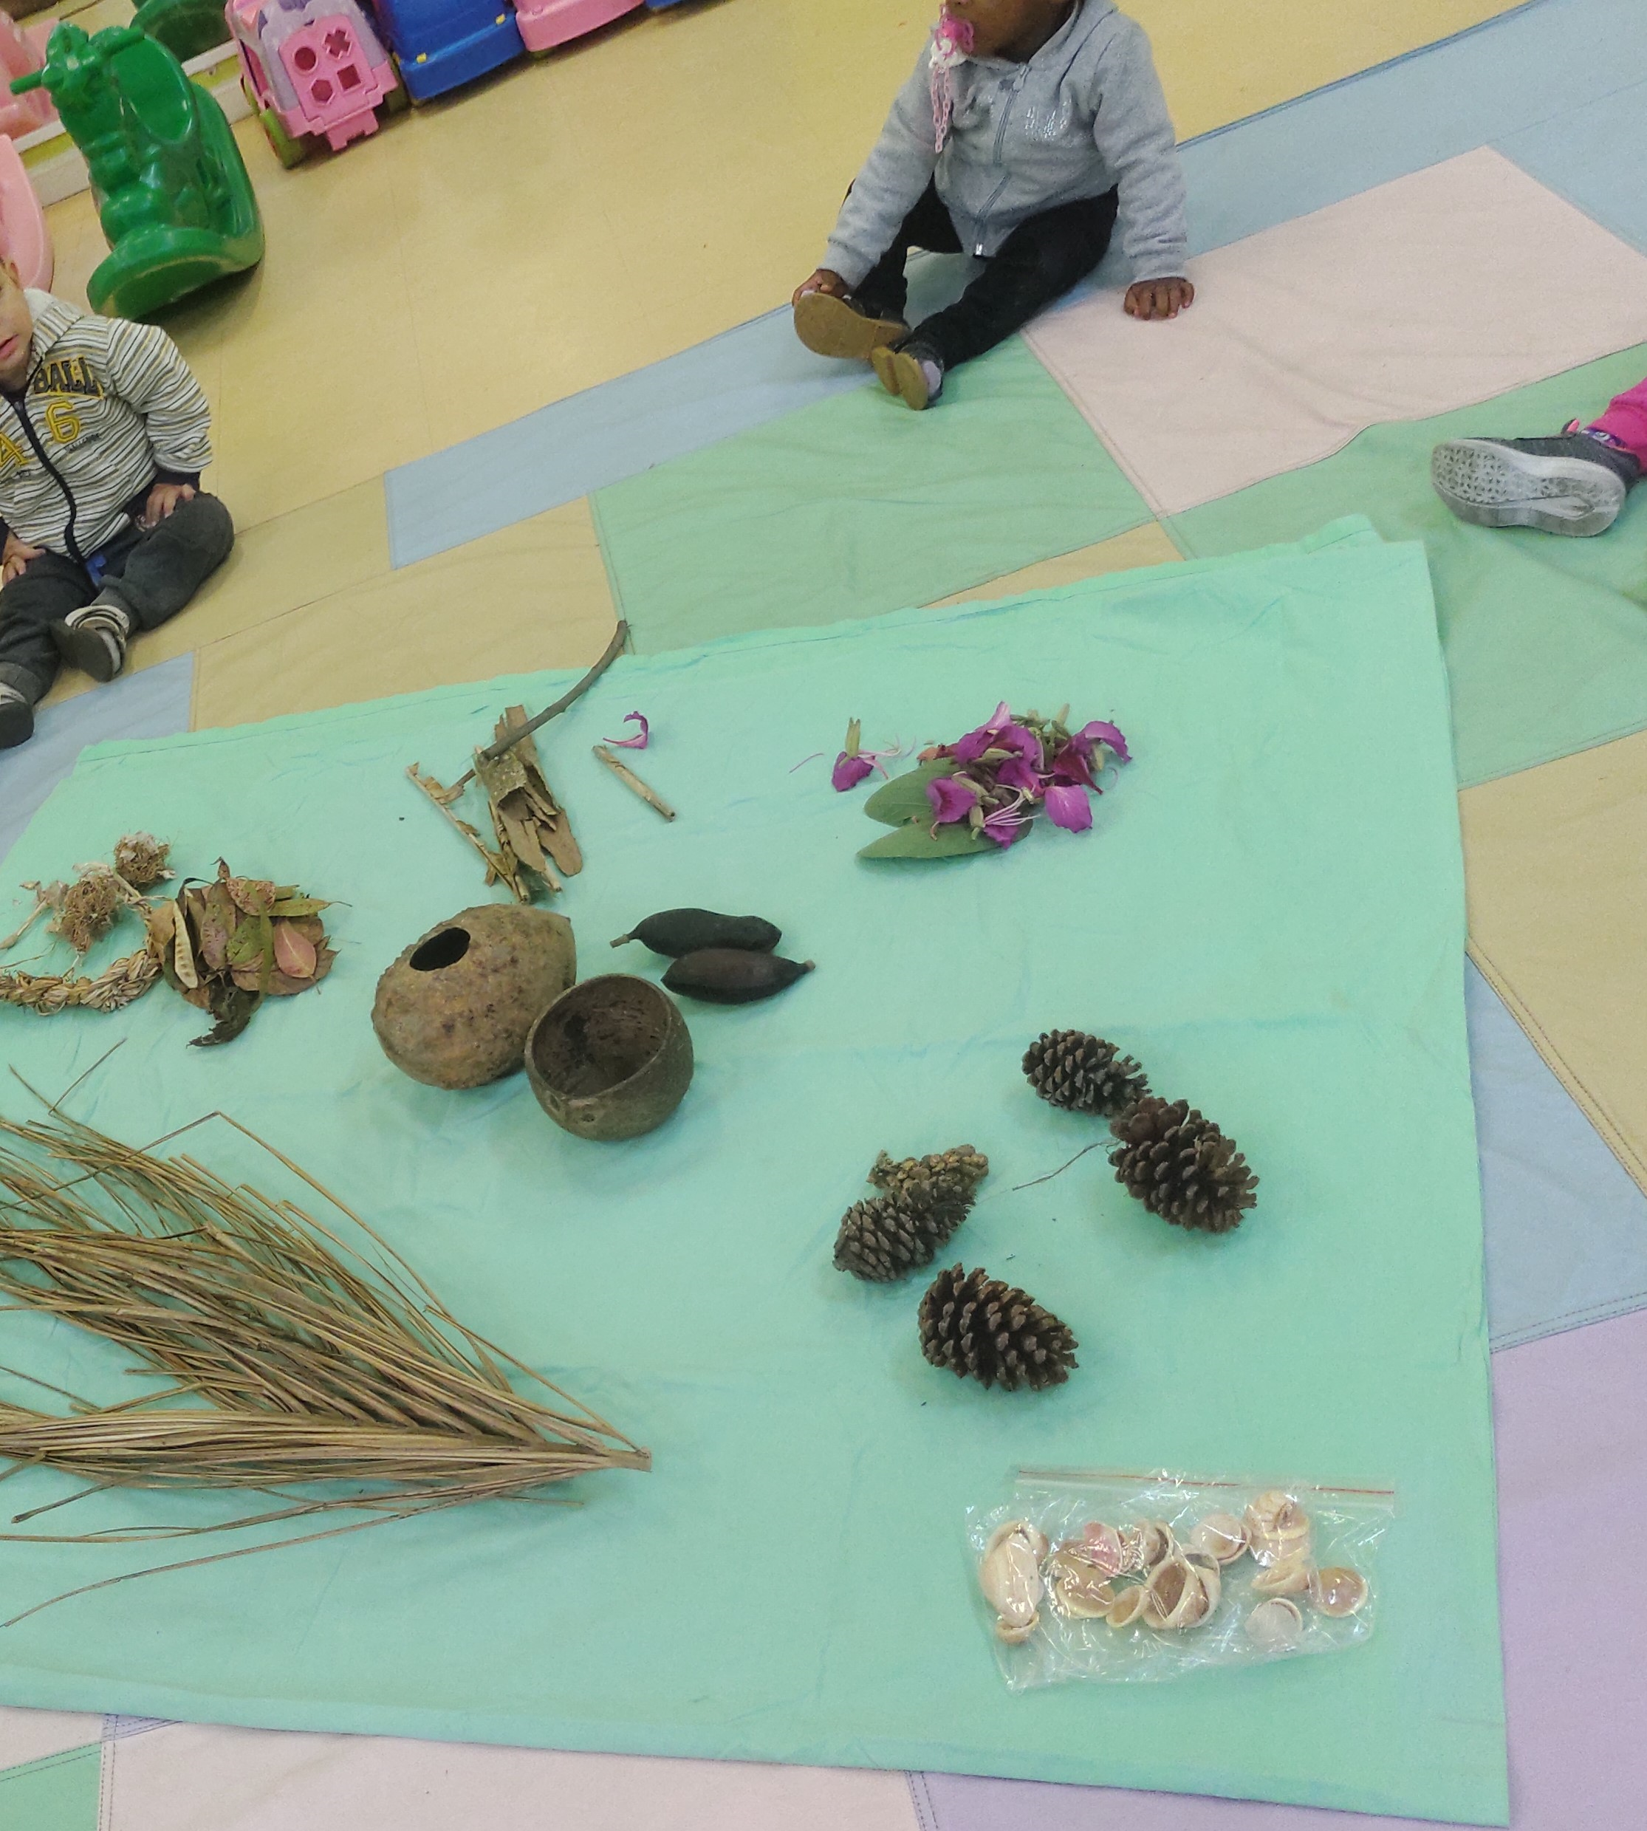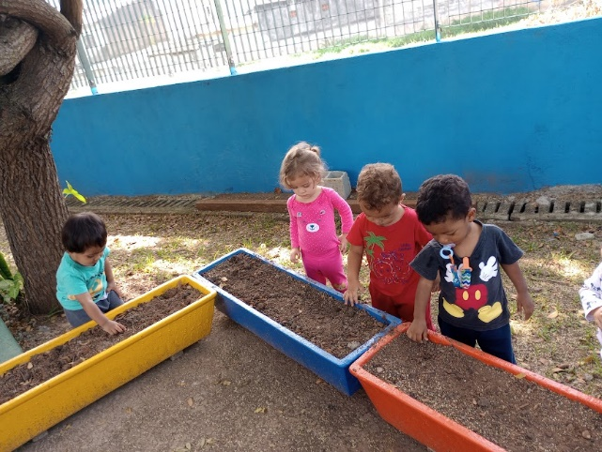
Explorando os elementos da Natureza

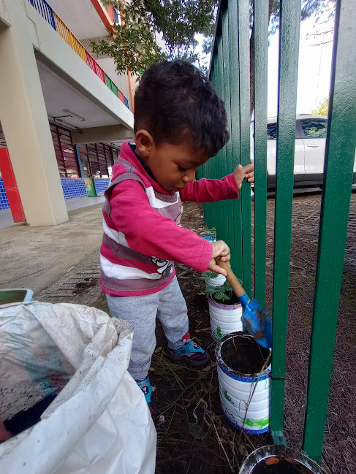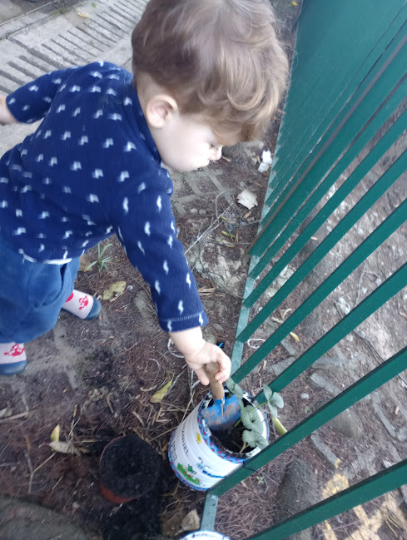
Plantando
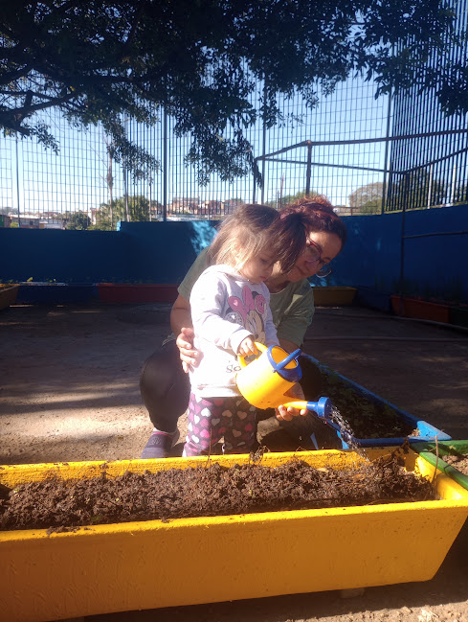
Cuidando
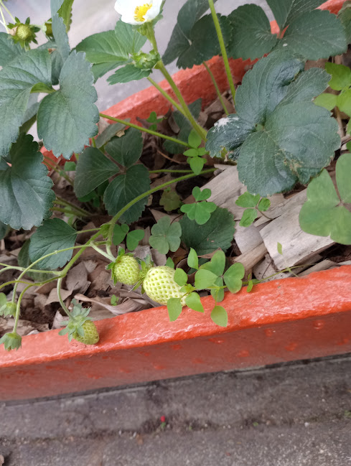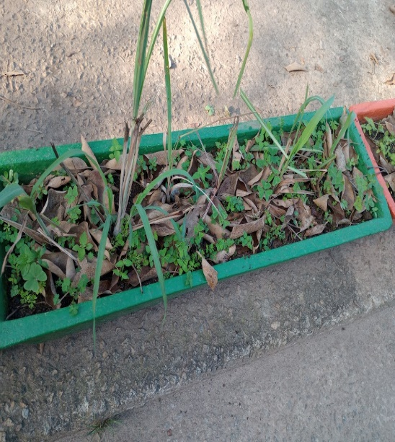
Brotando

Só falta a colheita!

Professoras: Joceli Alves de Souza Alcântara e Silvana Batista
CEU CEI Perus

